Tillsynsbegäran – information om höga naturvärden i avverkningsanmälan A 36564-2026 i Arjeplogs kommun
Denna tillsynsbegäran behandlar höga naturvärden i avverkningsanmälan A 36564-2026 i Arjeplogs kommun som inkom 2026-09-04 och omfattar 21,5 ha.
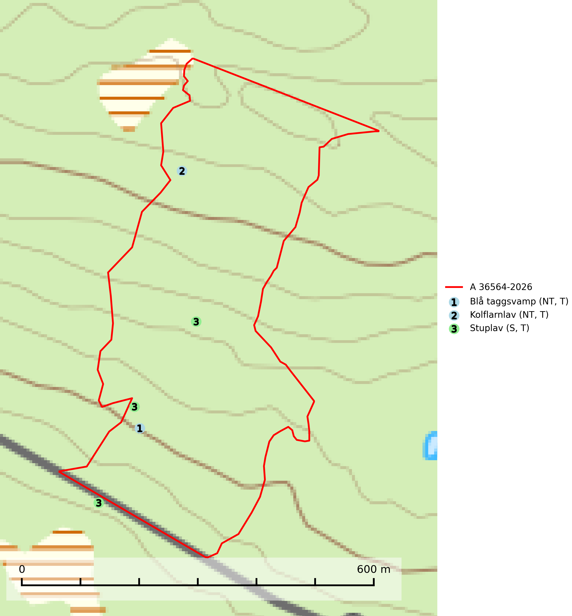
Figur 1. Fyndplatser för naturvårdsarter i och inom 12 meter från avverkningsanmälan. Markörer utan svart kant är placerade på fyndplatsen. Markörer med svart kant är placerade vid sidan av fyndplatsen och har ett svart streck som visar fyndplatsens exakta position. Kartans mittpunktskoordinat är N 7337143, E 677486 i SWEREF 99 TM.
I och inom 12 meter från avverkningsanmälan finns fynd av 3 naturvårdsarter, varav 2 är rödlistade, 3 är typiska (T) och 1 är signalart (S): blå taggsvamp (NT, T), kolflarnlav (NT, T) och stuplav (S, T). Se Figur 1.

Tillsynsbegäran
Vi begär härmed att Skogsstyrelsen fattar beslut enligt miljöbalken som säkerställer att skogens höga naturvärden bevaras samt att EU-lagstiftning efterlevs och att artskyddsbrott förhindras.
Vi önskar även ta del av de ställningstaganden och beslut som myndigheten meddelar till följd av aktuell avverkningsanmälan och föreningens inlaga (se 34 § förvaltningslagen).

Naturvårdsarter och fridlysta arter
Nedan följer beskrivningar av de naturvårdsarter och fridlysta arter som har sina livsmiljöer och växtplatser i den avverkningsanmälda skogen. De påträffade naturvårdsarterna är ett tydligt kvitto på att det rör sig om en skog med höga naturvärden.
Blå taggsvamp (NT) är en karaktärsart i såväl örtrika kalkbarrskogar som i torra sandtallskogar där det föreligger gammal skog med långvarig trädkontinuitet. Är sällsynt och mycket kravfull i södra och mellersta Sverige. Den hotas främst av skogsavverkning och tycks försvinna efter slutavverkning, markberedning och plantering. I kalkgranskogar verkar arten vara mycket känslig. Granskogar med arten bör formellt skydddas. Blå taggsvamp (NT) är typisk art för 9010 Taiga (SLU Artdatabanken, 2024; Nitare & Skogsstyrelsen, 2019).
Kolflarnlav (NT) är brandberoende och växer nästan uteslutande på kolad hård kärnved av tall. Etableringen verkar ske först 100–300 år efter brand och nytt substrat nybildas i mycket begränsad omfattning. Avverkning av tallskog av naturskogskaraktär med spår av återkommande bränder är ett hot och mängden lämplig ved att växa på för arten minskar dels på grund av naturlig nedbrytning men framförallt på grund av att det förstörs i samband med slutavverkningar, gallringar och markberedning. Såväl kolflarnlav som mörk kolflarnlav har glänsande bålfjäll och förekommer främst i tall- och blandbarrskogar av naturskogskaraktär med spår av återkommande bränder. Skogar som dessa hyser höga biologiska värden och bör skyddas. Kolflarnlav är typisk art för 9010 Taiga (SLU Artdatabanken, 2024).
Stuplav är en mycket bra signalart i hela sitt utbredningsområde och förekommer nästan enbart i skogsmiljöer med höga naturvärden. Den indikerar långvarig förekomst av gamla lövträd och miljöer med konstant hög luftfuktighet. I skogar med suboceaniskt klimat finns det en mycket sällsynt parasit, njurlavsknapp Pletocarpon nephromeum (EN), som växer på stuplav. Ytterligare tre sällsynta lavparasiter, Protounguicularia nephromatis (VU), Refractohilum galligenum (NT) och Roselliniella nephromatis (DD), kan också påträffas på stuplav. Stuplav är typisk art för 9010 Taiga (SLU Artdatabanken, 2026; Nitare & Skogsstyrelsen, 2019).

